Univ.-Prof. Dr. Tobias Kollmann
Lehrstuhl für BWL und Wirtschaftsinformatik,
insb. E-Business und E-Entrepreneurship

Universität Duisburg-Essen, Campus Essen
Universitätsstraße 9, D - 45141 Essen

www.e-entrepreneurship.de

Pressemitteilung

Vorhang auf für den „E-Entrepreneurship Flying Circus“

Eine bundesweite Bustour zur Stärkung der Gründerausbildung
für die Digitale Wirtschaft an deutschen Hochschulen

Essen, 28.08.2014 – Im Rahmen des „Wissenschaftsjahres 2014 – Die digitale Wirtschaft“ startet im Oktober der E-Entrepreneurship Flying Circus mit einer bundesweiten Bustour zu einer Rundreise an die Hochschulen in Köln, Hamburg, Berlin, Dresden, Nürnberg und Stuttgart. In der vom Bundesministerium für Bildung und Forschung (BMBF) geförderten Maßnahme sollen über spezielle Aktionstage mit Expertenrunden, Vorträgen und Diskussionen soll vor Ort die Wichtigkeit einer Ausbildung von Gründern für die Digitale Wirtschaft (E-Entrepreneurship) motiviert werden. Ein passender Ansatz, denn gerade auch aus den Hochschulen soll die nächste Gründergeneration mit neuen Startups für die Digitale Wirtschaft hervorgehen.

„Laut einer Studie unter jungen Europäern zwischen 16 und 30 Jahren haben nur 12% der Befragten in Deutschland ein Interesse an einer eigenen Unternehmensgründung. Das Ergebnis schlägt sich auch auf die Digitale Wirtschaft durch und deswegen haben wir zu wenig Startups in diesem Bereich und hinken den Digitalen Weltmarktführern aus den USA hinterher.“ sagt Prof. Dr. Tobias Kollmann von der Universität Duisburg-Essen als Organisator des E-Entrepreneurship Flying Circus. „Ohne eine systematische Verankerung der Gründerausbildung in der Schnittstelle von BWL, Wirtschaftsinformatik bzw. Informatik an den Hochschulen wird Deutschland langfristig den Anschluss an die digitale Weltspitze verlieren.“ so der Forscher und Vorsitzende des Beirats Junge Digitale Wirtschaft im BMWi.

Über 60 Persönlichkeiten aus Politik, Wirtschaft, Hochschule und Startup-Szene sind dabei

Der E-Entrepreneurship Flying Circus soll Aufmerksamkeit für diese Problematik erzeugen und zugleich die Schüler und Studenten an den jeweiligen Standorten der Bustour für die eigene Unternehmensgründung in den Bereichen Internet, Mobilfunk und Interaktives Fernsehen begeistern. Dafür engagieren sich über 60 Persönlichkeiten aus Politik, Wirtschaft, Hochschule und Startup-Szene und machen den E-Entrepreneurship Flying Circus damit zur ersten Impulsserie dieser Art in Deutschland.

Mit dabei sind aus der Politik u.a. Sigmar Gabriel (Bundeswirtschaftsminister, SPD), Dorothee Bär (Staatsekretärin, CSU), Nadine Schön (MdB, CDU), Thomas Jarzombek (MdB, CDU) und Lars Klingbeil (MdB, SPD). Aus der Startup-Szene haben u.a. Lars Hinrichs (XING Gründer), Tim Schumacher (Sedo Gründer) und Stephan Uhrenbacher (Qype/9flats Gründer) sowie über 20 Gründer von bekannten Startups wie rebuy.de, meinauto.de, stayfriends.com, maedchenflohmarkt.de, misterspex.de, jimdo.de u.v.m. zugesagt. In den einzelnen Städten kommen noch lokale Multiplikatoren hinzu wie z.B. Valentina Kerst (Internetwoche Köln), Sina Gritzuhn (Hamburg Startups), Sascha Schubert (Entrepreneurs Club Berlin), Jens-Uwe Sauer (seedmatch Dresden), Dr. Carsten Rudolph (Netzwerk Nordbayern) und Johannes Ellenberg (Startups Stuttgart). Organisatorische Unterstützung erhält das Projekt von Prof. Dr. Jörg Müller-Lietzkow von der Universität Paderborn.

Das Ziel sind 10 neue E-Entrepreneurship-Lehrstühle für Deutschland

Warum gibt es eigentlich keine digitalen Weltmarktführer aus Deutschland und wie können Hochschulen zum Startup-Hotspot für die Digitale Wirtschaft werden? Diese und andere Fragen sollen beim E-Entrepreneurship Flying Circus diskutiert werden. Die bundesweite Bustour hat sich dabei hohe Ziele gesetzt. 1. E-Entrepreneurship soll als Lehrfach an den Hochschulen motiviert werden. 2. Aktuelle und zukünftige Studierende sollen für E-Entrepreneurship begeistert werden. 3. Die Chancen und Möglichkeiten der digitalen Wirtschaft sollen kommuniziert werden. „Am Ende muss der Impuls und die Notwendigkeit für 10 neue Lehrstühle für E-Entrepreneurship an deutschen Hochschulen stehen, um die Gründerausbildung für die Digitale Wirtschaft fest in Deutschland zu verankern.“ so Kollmann abschließend zu den Zielen der Bustour.

Tourdaten des E-Entrepreneurship Flying Circus

02.10.14 Universität zu Köln
06.10.14 Universität Hamburg
08.10.14 Hochschule für Wirtschaft und Recht Berlin
10.10.14 Technische Universität Dresden
14.10.14 Universität Erlangen-Nürnberg (FAU)
16.10.14 Universität Hohenheim

Partner des E-Entrepreneurship Flying Circus

Partner sind der Beirat Junge Digitale Wirtschaft im BMWi, der Bundesverband Deutsche Startups e.V., der Bundesverband Digitale Wirtschaft e.V., der eco – Verband der deutschen Internetwirtschaft e.V., der Förderkreis Gründungs-Forschung e.V., der Bundesverband IT-Mittelstand e.V. sowie D64 - Zentrum für Digitalen Fortschritt e.V. und cnetz - Verein für Netzpolitik e.V.

Der E-Entrepreneurship Flying Circus im Netz

www.digital-ist.de/EEFC14
www.twitter.com/EEFC14

Logo des E-Entrepreneurship Flying Circus
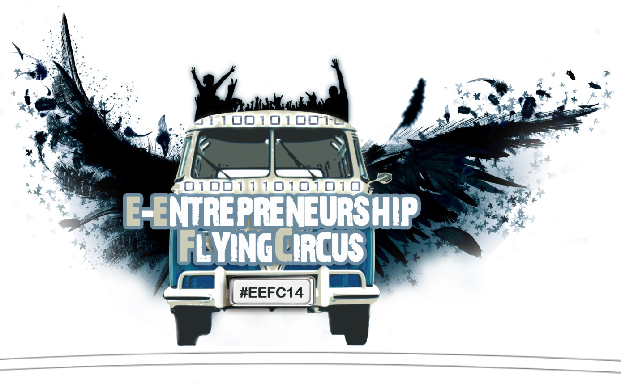

Informationen zum Wissenschaftsjahr 2014

Die digitale Gesellschaft ist eine Gesellschaft im Umbruch. Digitale Technologien durchdringen unseren Alltag und bieten eine Vielzahl neuer Möglichkeiten. Das Wissenschaftsjahr 2014 – Die digitale Gesellschaft zeigt auf, wie Wissenschaft und Forschung diese Entwicklung mit neuen Lösungen vorantreiben und widmet sich den Auswirkungen der digitalen Revolution. www.digital-ist.de

Informationen zum Organisator

Prof. Dr. Tobias Kollmann ist Inhaber des Lehrstuhls für E-Business und E-Entrepreneurship an der Universität Duisburg-Essen. Seit 1996 befasst er sich mit wissenschaftlichen Fragestellungen rund um die Themen Internet, E-Business und E-Commerce. Als Mitgründer von AutoScout24 gehörte er mit zu den Pionieren der deutschen Internet-Gründerszene und der elektronischen Marktplätze. Er ist erfolgreicher Autor der führenden Lehrbücher für „E-Business“ und “E-Entrepreneurship” und gehört laut dem Magazin Business Punk (Ausgabe 02/2014) zu den 50 wichtigsten Köpfen der Startup-Szene in Deutschland. Als Investor finanzierte er über die letzten 10 Jahren zahlreiche junge Unternehmen der Net Economy, wofür er vom Business Angels Netzwerk Deutschland (BAND) im Jahr 2012 zum „Business Angel des Jahres“ gewählt wurde. 2013 wurde er als Kernmitglied in den neu geschaffenen Beirat „Junge Digitale Wirtschaft“ des BMWi berufen und auch zu dessen Vorsitzenden ernannt. 2014 beruft ihn der Wirtschaftsminister von Nordrhein-Westfalen Garrelt Duin zum Beauftragten für die Digitale Wirtschaft in NRW.

Pressekontakt

Univ.-Prof. Dr. Tobias Kollmann
Lehrstuhl für BWL und Wirtschaftsinformatik,
insb. E-Business und E-Entrepreneurship
Universität Duisburg-Essen, Campus Essen
Universitätsstraße 9, D - 45141 Essen
www.e-entrepreneurship.de

Tel: 0201/183-2884

E-Mail: tobias.kollmann@uni-due.de

